1) Общая структура
- Главная вкладка: Результативность.
- Внутри — две подвкладки:
  - Аналитика команды (по макету вкладки КОМАНДА).
  - История сделок
Навигация по подвкладкам — стандартные табы.

2) Подвкладка «Аналитика команды»
2.1. Верхняя панель
- Заголовок страницы: Результативность.
- Переключатель периода: День / Неделя / Месяц/ Квартал/ Год/ Custom
- Кнопки группы раскрытия таблиц: «Раскрыть все» и «Свернуть все».
2.2. Карточки ключевых метрик (верхние карточки)
- Капитал под управлением — крупное число с разделителями тысяч (пример: 123 456 789).
- Изменение за день — две метрики:
  - Абсолютное значение (со знаком, пример: +1 234).
  - Процент (пример: +0,45 %).
- Положительные значения — зелёным со знаком «+», отрицательные — красным со знаком «–».
2.3. График «Изменение капитала за последнюю неделю»
- Линейный график на 7 точек.
- Ось X: дни недели (Пн, Вт, Ср, Чт, Пт, Сб, Вс).
- Точки соединены линией, последняя точка — актуальное значение выбранного периода.
- Наведение курсора — подсказка со значением.
2.4. Блок «Команда» (главная таблица)
- Заголовок: Команда.
- Поведение строк: иерархия «Старший трейдер → Трейдеры».
Строки старшего трейдера можно сворачивать/разворачивать по стрелке слева. Кнопки «Раскрыть все/Свернуть все» управляют всеми группами.
2.4.1. Строка «Старший трейдер»
Столбцы:
- Старший трейдер — аватар/иконка, ФИО/никнейм, роль.
- Капитал под управлением — суммарно по его команде.
- Unrealized PnL — текущее нереализованное PnL (цвета по знаку).
- Realized PnL (за выбранный период) — реализованный PnL (цвета по знаку). В скобках — доля/темп, как на скрине.
- PM команды — ФИО ответственного менеджера (если применимо).
Действия:
- Клик по строке — разворачивает список трейдеров этого старшего.
2.4.2. Вложенные строки «Трейдер»
Столбцы:
- Трейдер — ФИО/никнейм.
- Капитал — капитал трейдера.
- Unrealized PnL — текущее нереализованное PnL (со знаком и процентом).
- Realized PnL за неделю/период — реализованный PnL (со знаком и процентом).
- Доля — доля трейдера в команде, % (как на примере 2% / 10%).
Действия:
- Клик по трейдеру — открывает снизу список открытых сделок этого трейдера (см. формат таблицы в разделе «История сделок»).
- Клик по сделке в этом списке — открывает карточку сделки с графиком (см. раздел 3.3).
2.4.3. Общие требования к таблицам
- Сортировка по любому числовому столбцу.
- Поиск по имени трейдера.
- Постраничная навигация (если строк > 50).
- Цвета: зелёный — прибыль/рост, красный — убыток/падение, серый — нейтрально/нет данных.
- Пустые состояния с подсказкой («Нет данных за выбранный период»).
2.5.Аналитика с ТММ
Отдельное тз

3) Подвкладка «История сделок»
3.1. Фильтры над таблицей
- Трейдер (выпадающий список; можно выбрать нескольких).
- Старший трейдер (опционально).
- Период (дата-дата; предустановки День/Неделя/Месяц).
- Инструмент/пара (строка или список).
- Направление: Buy / Sell.
- Статус: Открыта / Закрыта.
- Результат: Профит / Убыток / Ноль.
- Кнопки Сбросить и Применить.
3.2. Таблица сделок (как на 3-м скрине)
Столбцы (в этой последовательности):
- Трейдер — ФИО/никнейм (иконка).
- Инструмент — тикер/пара (например, BTCUSDT).
- Позиция — Long / Short (или Buy / Sell).
- Объём — количество/контракты.
- Плечо — значение плеча (если используется).
- Режим — тип маржи/режим (например, «Кросс/Изолированный» или «Normal», как на скрине).
- Цена входа.
- Стоимость (номинал позиции).
- SL — текущий/установленный стоп-лосс.
- TP — текущий/установленный тейк-профит.
- Нереализованный PnL — со знаком и %.
- Реализованный PnL — со знаком и % (для закрытых; для открытых — «—»).
- Дата входа.
- Дата обновления (или дата закрытия для закрытых).
- Действие — кнопка «Подробнее».
Поведение:
- Сортировка по дате, PnL, инструменту.
- Быстрый поиск по инструменту и трейдеру.
- Пагинация и фиксированная шапка.
- Цвета значений по знаку, как в «Аналитике».
3.3. Карточка сделки («Подробнее»)
Открывается модальным окном или на отдельной странице.
Содержимое:
- График инструмента с отмеченными уровнями входа, SL, TP.
- Блок Параметры сделки: трейдер, инструмент, направление, объём, плечо/режим, цена входа, текущая цена (если позиция открыта), SL/TP, комиссии (если показываем), PnL (текущий/итоговый).
- Блок Описание из дневника трейдера — обоснование входа/плана (текст).
- История изменений по сделке (короткий лог: установка/перенос SL/TP, доливки и т.п., если доступно).
- Кнопки: Закрыть (вернуться к списку)
3.4. Пустые и пограничные состояния
- Нет сделок по фильтрам — показать заглушку и кнопку «Сбросить фильтры».
Пример сгенерированной вкладки Аналитика Команды (Вкладка Команда, но с открытыми сделками) После этого будет идти Аналитика байбита и ТММ – отдельное тз
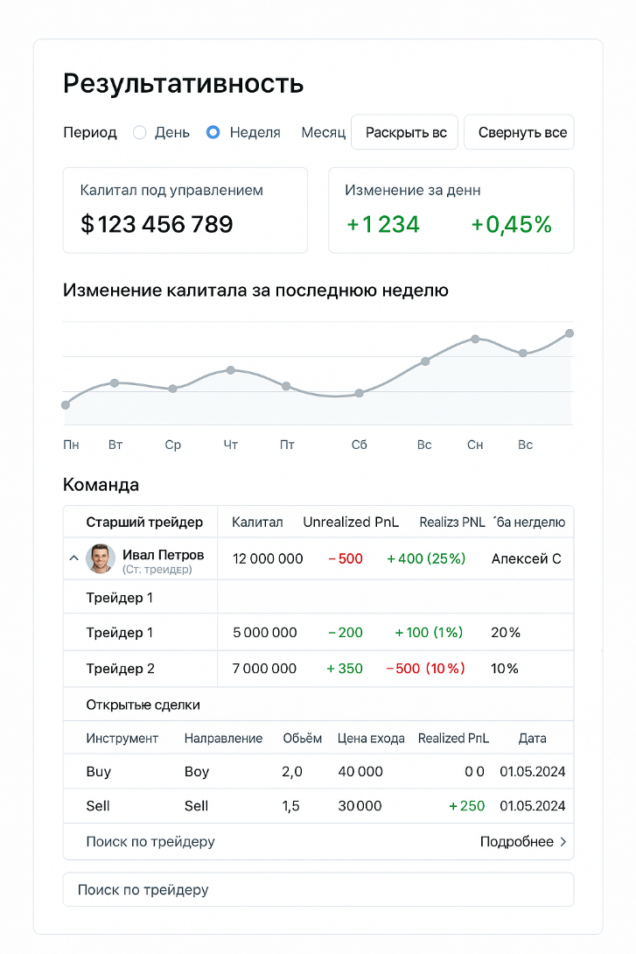
Пример вкладки Истории сделок
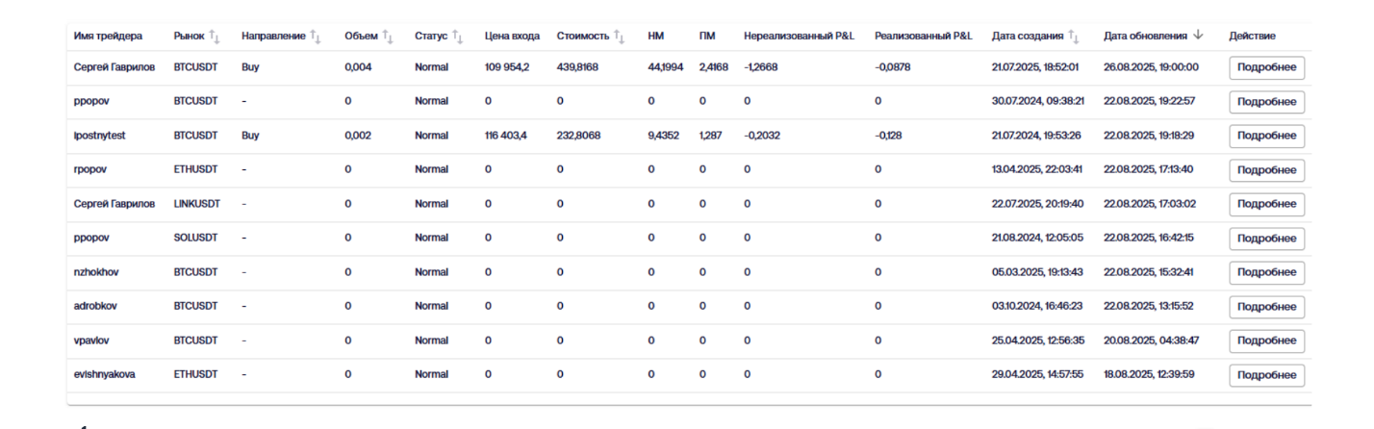
ПопАп
